常州市第一届生青会召开成立大会
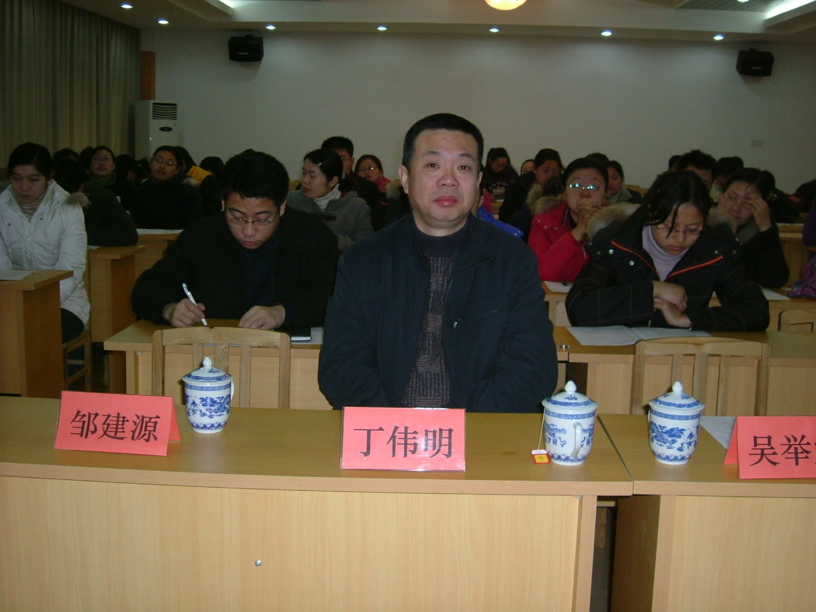
2007年1月12日，“常州市生物学青年教师专业发展委员会”成立大会在常州市第24中学隆重召开。大会由常州外国语学校陶琪艳老师主持，市区35周岁以下的青年教师出席会议，到会的嘉宾有市教育局丁伟明副局长、北郊中学吴举宏副校长、常州市第二中学喻进副校长、田家炳中学副邹建源校长、西夏墅中学何林校长、常州市学科带头人王明华、余晓镜老师。

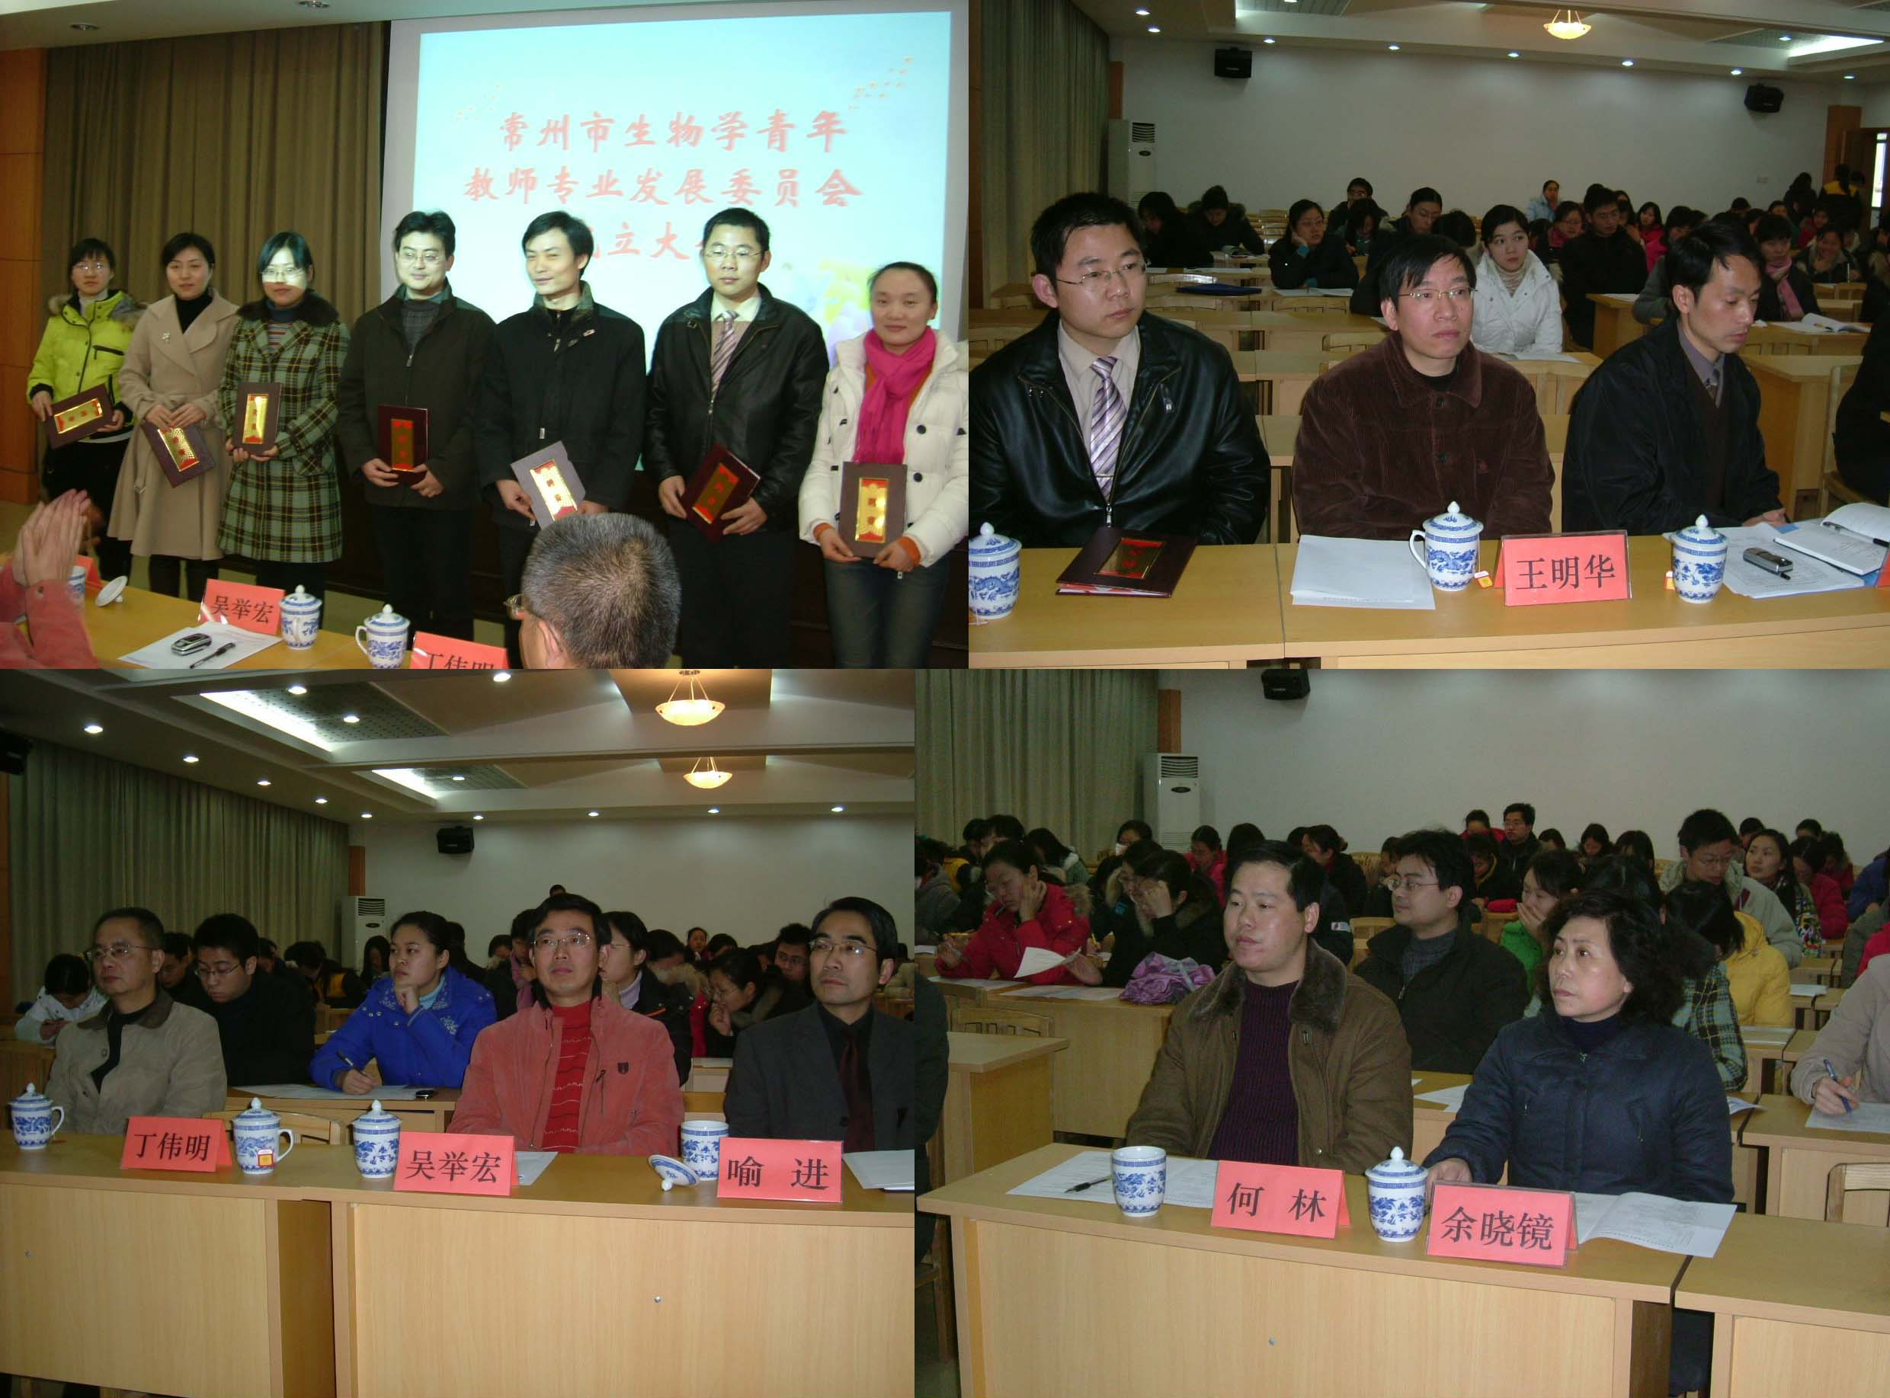

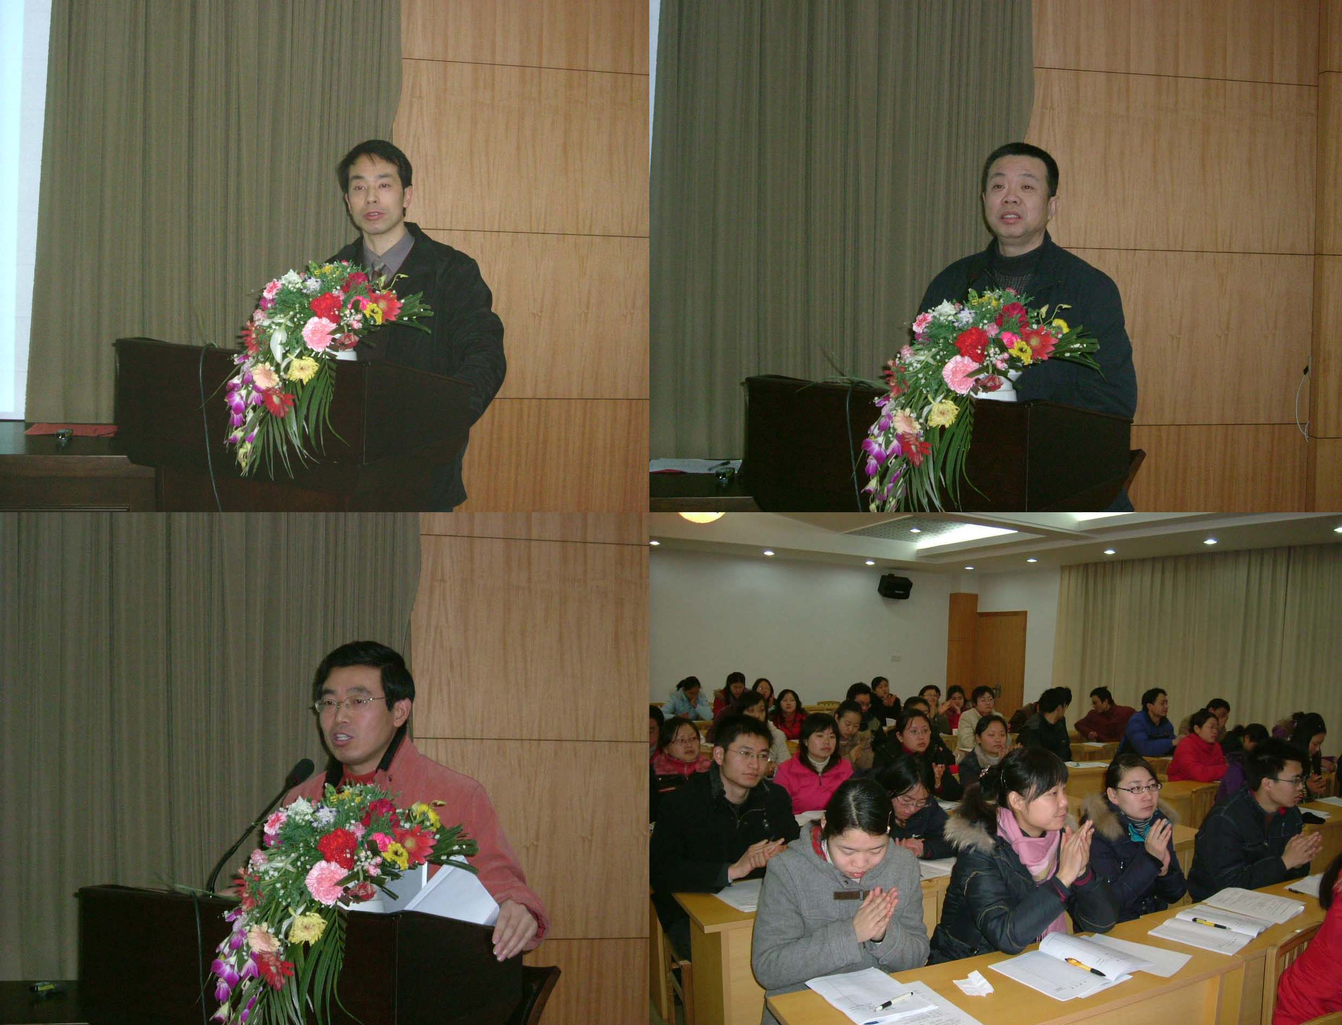

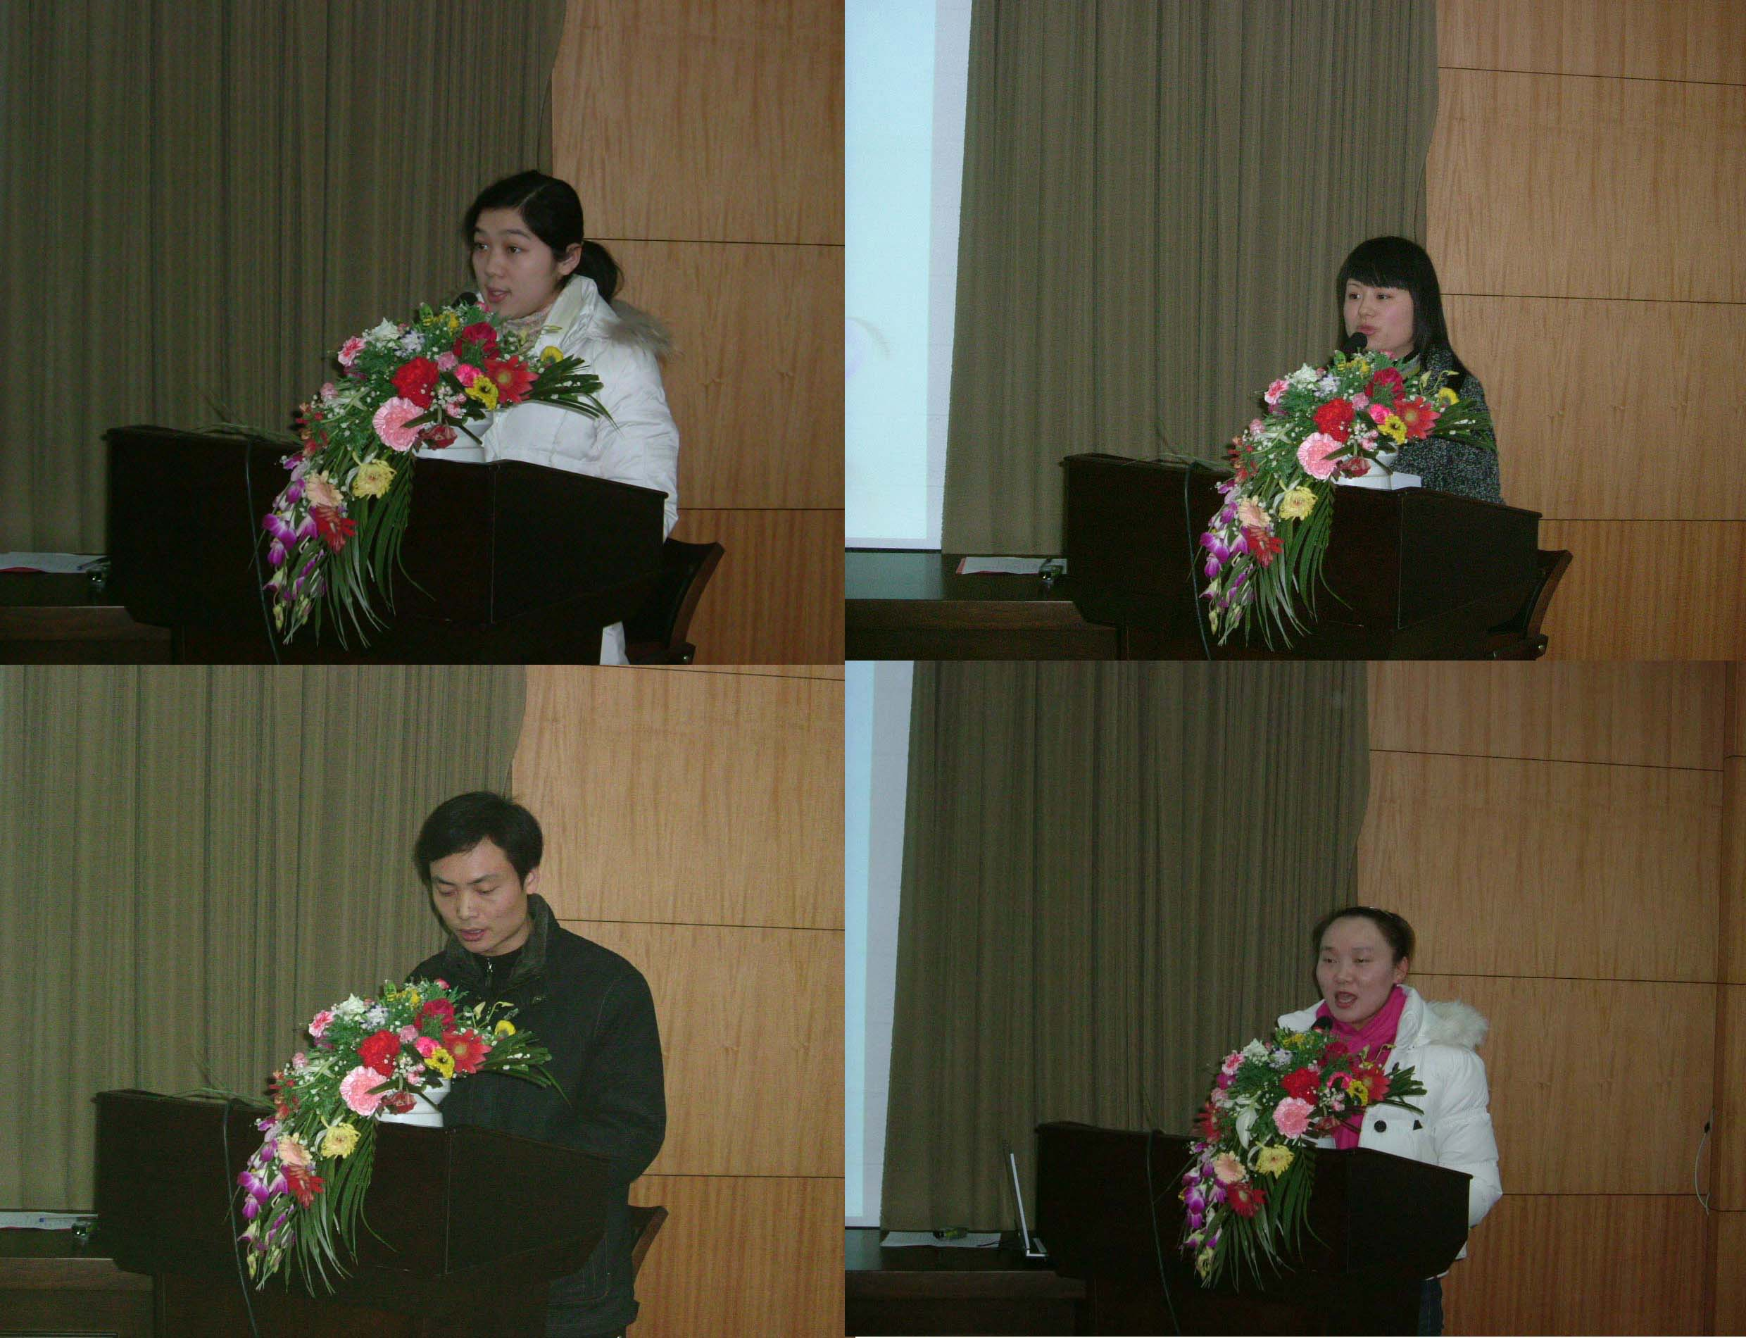

大会首先由常州市生物教研员李能国老师发言，阐明青年教师的专业成长离不开一个积极向上的团队，团队的精神和文化是生青会灵魂。然后到会的嘉宾为生青会第一届理事会成员颁发了聘书。特级教师、教授级高级教师、名师工作室领衔人吴举宏校长的报告，从自己的教育教学故事谈青年教师的专业成长，对青年教师的十条赠言，更是引起全场青年教师心灵的共鸣，深受启迪。
接着生青会会长周雪峰老师、秘书长童媛老师代表第一届理事会成员表明工作的规划、带领青年教师共同发展的决心。青年教师代表周海洋老师也表达了自己的心声。
最后丁伟明副局长动情地回首十四年前，他参加数学青年教师专业发展委员会，以自己的成长经历告诉青年教师：一个能说真话、能合作做事、能感受快乐的团队，是促进教师专业成长的平台。丁局长对生青会的组织和活动指明具体的方向和策略，殷切希望青年教师健康、快速成长。
大会收到江苏省教研室曹惠玲老师、华东师范大学赵云龙教授、扬州大学金银根教授、江苏省常州高级中学、常州市第二中学、常州市实验初中等专家和单位的贺电和贺信。

常州市教育教研室
常州市生物学青年教师专业发展委员会
2007-1-12

